INDICAÇÃO Nº 5836/2017

Sugere ao Poder Executivo Municipal que verifique a possibilidade de realizar estudos para melhorar o escoamento de água na canela da Rua Uruguai esquina com a Rua Colômbia no Bairro Sartori. (Foto anexa). (D)

Excelentíssimo Senhor Prefeito Municipal,

Nos termos do Art. 108 do Regimento Interno desta Casa de Leis, dirijo-me a Vossa Excelência para sugerir ao setor competente que verifique a possibilidade de realizar estudos para melhorar o escoamento de água na canela da Rua Uruguai esquina com a Rua Colômbia no Bairro Sartori.

Justificativa:

Fomos procurados por moradores solicitando essa providencia, pois, tanto a água de chuva quanto a água que saem das casas ficam empoçadas nessa canaleta, causando transtornos e mau cheiro.

Plenário “Dr. Tancredo Neves”, em 05 de Julho de 2017.

José Luís Fornasari

“Joi Fornasari”

Solidariedade

- Vereador -

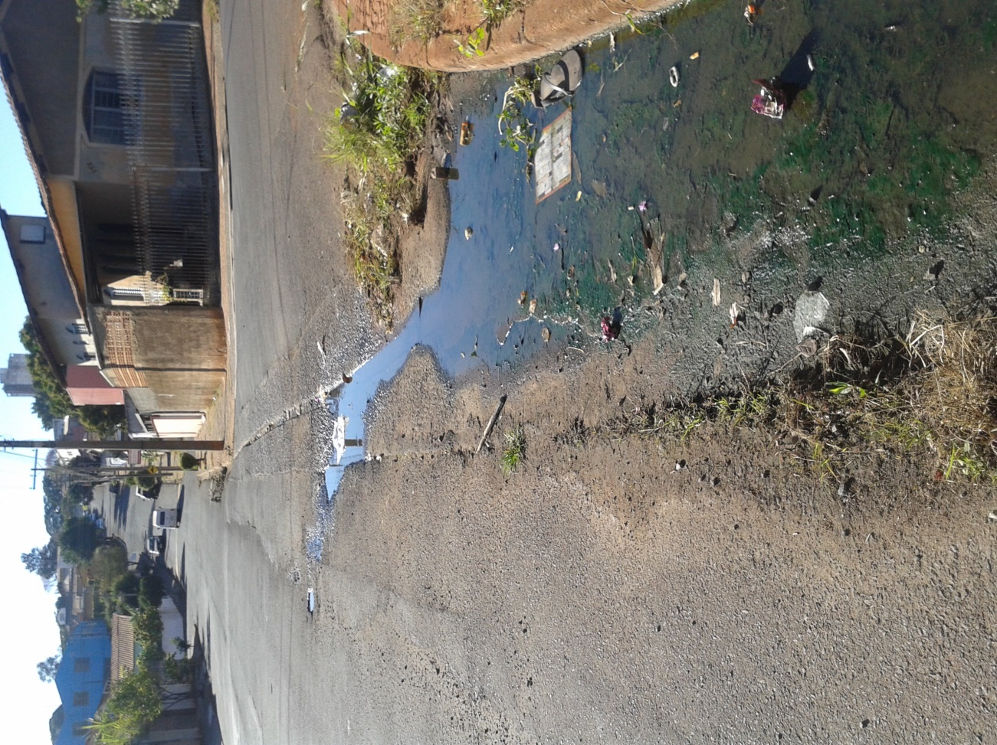

Sugere ao Poder Executivo Municipal que verifique a possibilidade de realizar estudos para melhorar o escoamento de água na canela da Rua Uruguai esquina com a Rua Colômbia no Bairro Sartori.

